一共12处修改。

修改1



将 第一行和第二行 改为“可敏捷定制的智能视觉处理器与系统应用”

将 第三行 改为“2020年广东省重点领域研发计划“新一代人工智能”专项”

修改2

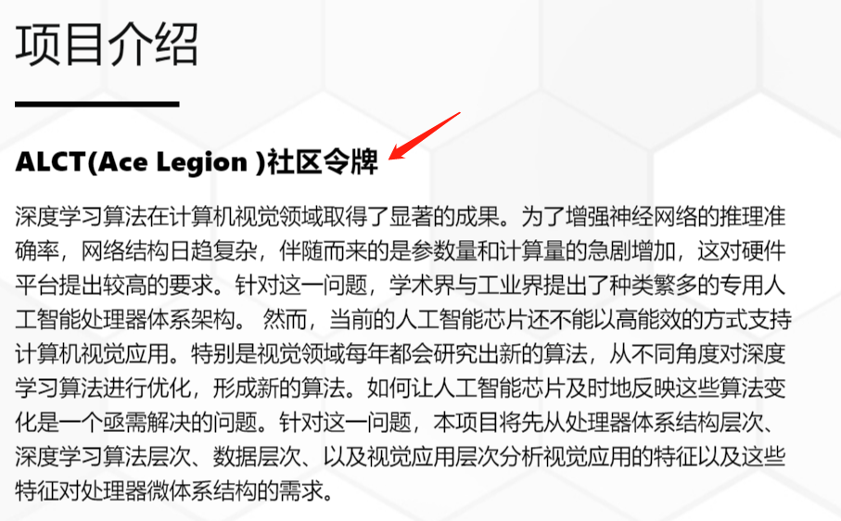

将 红色箭头标记那行 改为“可敏捷定制的智能视觉处理器与系统应用”

修改3

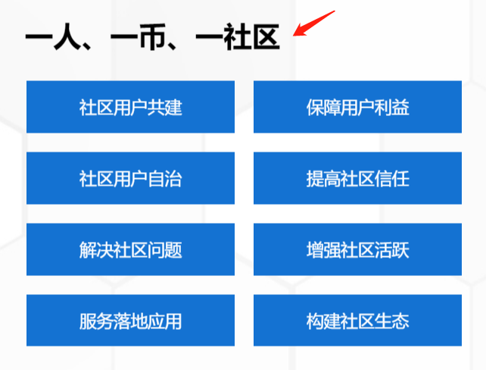

将红色箭头那行去掉

这八个方块内的字分别改为

时空共享架构 功能动态重构 数据快速缓存 动态位宽调整

神经网络压缩 超大图像处理 高精度缺陷检测 航空地面识别

修改4

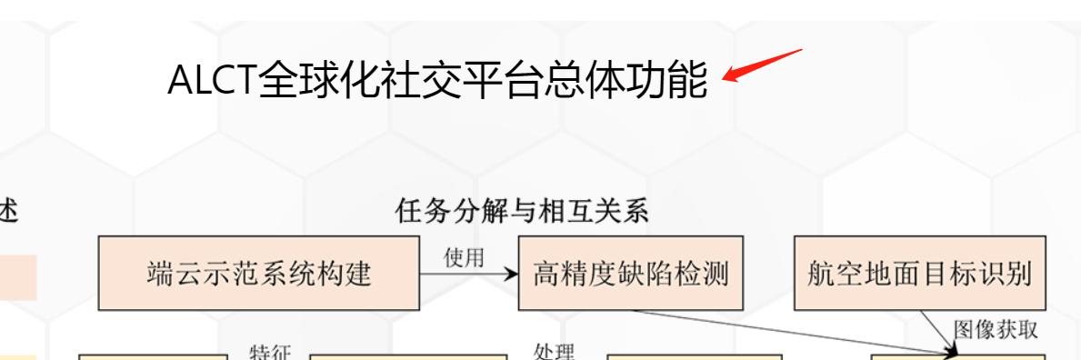

将红色箭头那行 改为 “项目任务概述与分解”

修改5



将红色箭头指向的三行 改为 “研究内容划分”

修改6

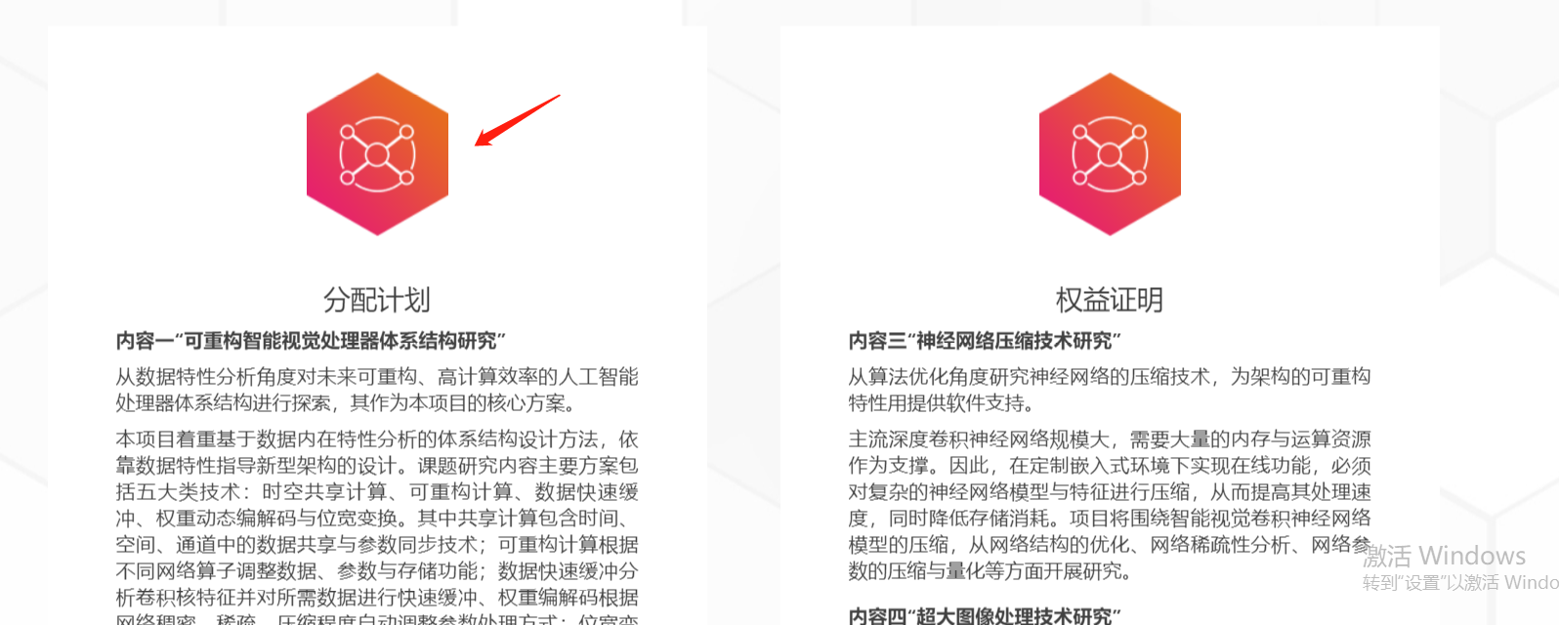

将这五项内容分成五个方块，不放在两个方块内

将红色箭头指向的图标缩小一些

修改7

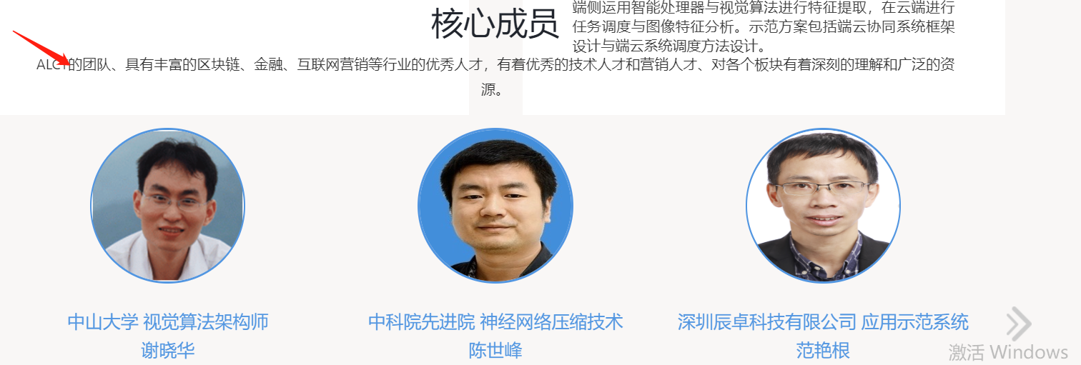

将红色箭头指向的那行删除

修改8



将红色箭头指向的“中科院先进院士”改为“中科院先进院”

修改9

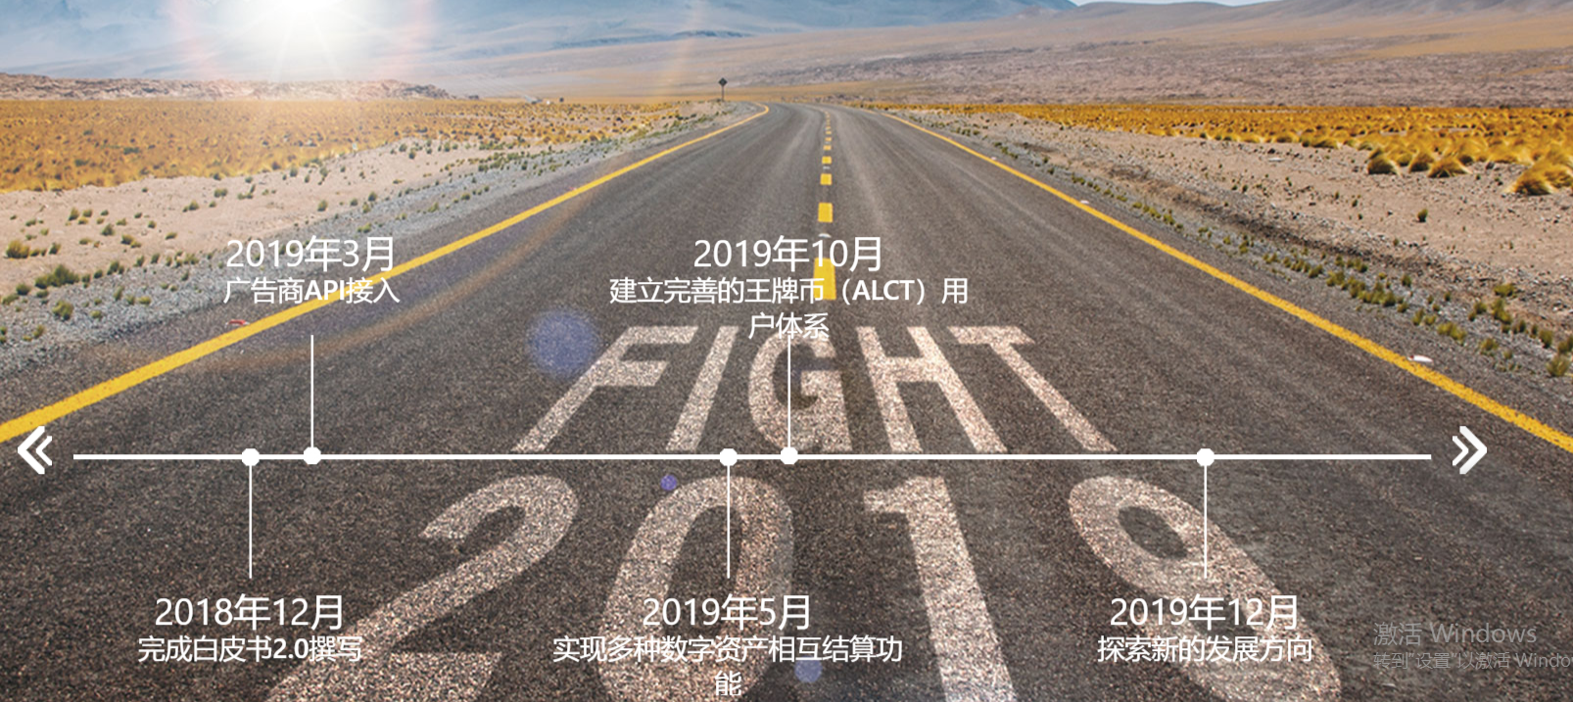

将规划这一节删除

修改10



将第一个红色箭头指向的图标删除

将第二个红色箭头指向的“核心优势”改为“内容划分”

将第三个红色箭头指向的“规划”删除

修改11

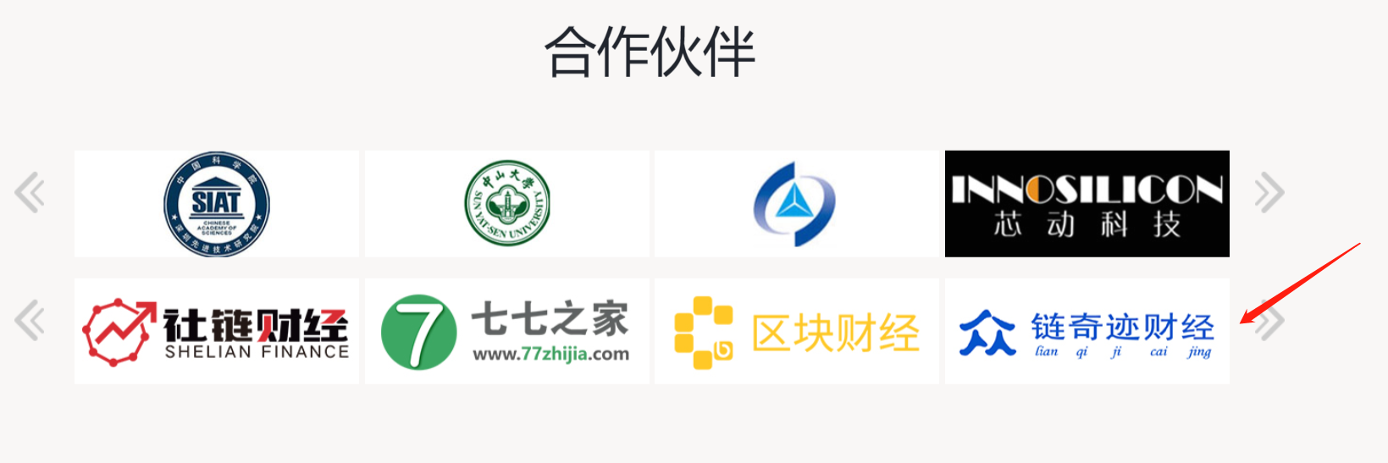

将红色箭头标注的这行删掉

修改12



将这一节删除